Exercício Condicional

|  |  |
| --- | --- |
| Enunciado | Imagem |
| Construa um algoritmo que leia vários números e informa quantos números entre 100 e 200 foram digitados. Sendo que o quando o valor for 0 (zero),o algoritmo termina. |  |

Algoritmo

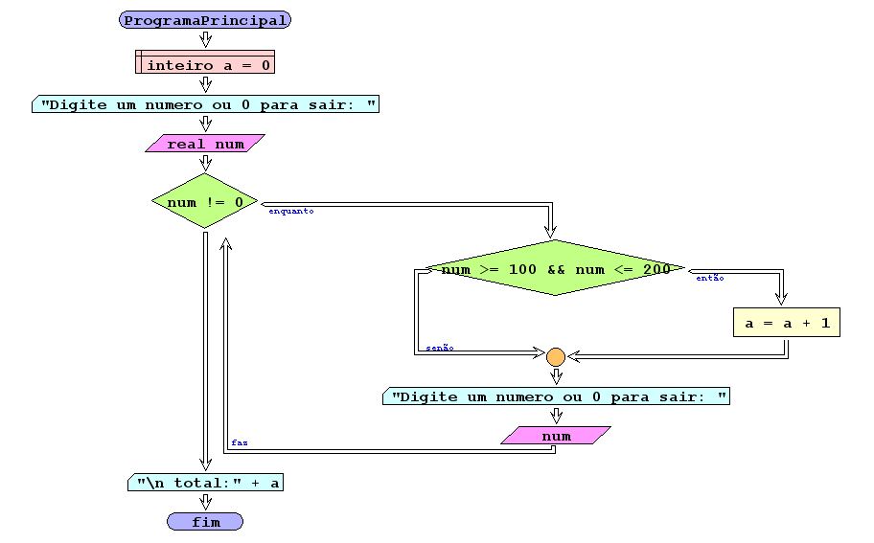

I/O

|  |  |
| --- | --- |
| 15,112,45,199,130 | 3 |

Código java

|  |
| --- |
|  |